Quelques Résultats de nos juniors

- - Tournoi Universitaire des grandes écoles au PUC en Mai : Une équipe engagée qui termine à la Première place
  - Équipe : Antoine ROCHE-Paul BAROUX et Matéo DEBIASI-Nicolas MARGULIES

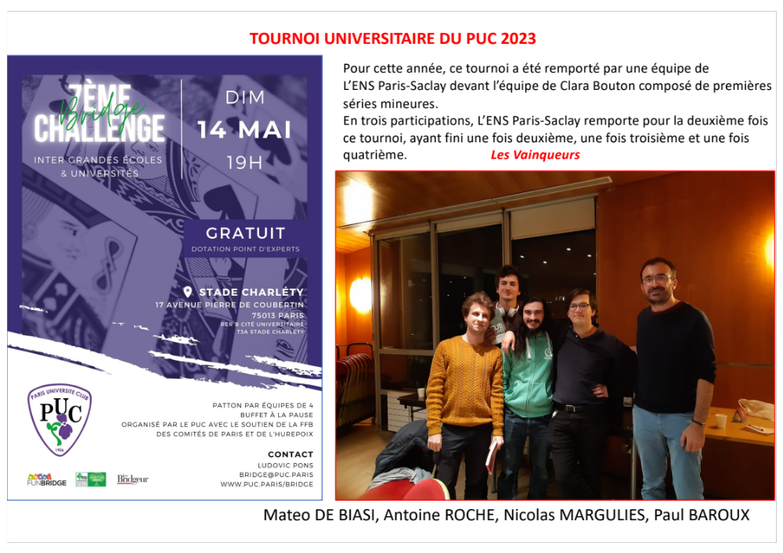

En 2023-2024 :
- - Baromètre d'Antony du 8 Septembre 2023 :
Première place pour Pierre Ollivier et Jean Luc Neau avec plus de 77%
- - Baromètre d'Antony du 24 Novembre 2023 :
Première place pour Antoine Roche et Antoine Guilmin-Crepon avec plus de 71%
- - Baromètre d'Antony du 26 Janvier 2024 :
Deuxième place pour Antoine Roche et Pierre Olivier avec plus de 68%
- - Baromètre d'Antony du 16 Mars 2024 :
Première place pour Antoine Roche et Pierre Olivier avec plus de 75%
- - Baromètre d'Antony du 24 Mai 2024 :
Troisième place pour Pierre Olivier et Jean Luc Neau avec près de 67%
- - Baromètre d'Antony du 21 Juin 2024 :
Première place pour Pierre Olivier et Jean Luc Neau avec plus de 79%
Première place au classement général pour Pierre Ollivier
Félicitations pour Nicolas Margulies et Paul Baroux pour leur parcours en interclub D2 dans l’équipe de Jean Luc NEAU.

En 2024-2025 :
- - Baromètre d'Antony du 27 Septembre 2024 :
Première place pour Pierre Olivier et Paul Baroux avec plus de 68%
- - Baromètre d'Antony du 8 Novembre 2024 :
Première place pour Jan Pytel et Robin Martin avec plus de 80%
- - Interclubs division 1, finale de comite, 2024 :
Vingt et une ème place pour Paul Baroux et Nicolas Margulies dans l'équipe de Jean Luc NEAU avec une belle victoire contre l'équipe qui a gagné cette finale de comite.
- - Baromètre d'Antony du 8 Février 2025 :
Première place pour Robin Martin et Jean Luc Neau avec 71,55%
- - Baromètre d'Antony du 7 Mars 2025 :
Deuxième place pour Lucas Trogno et Antoine Roche avec 74,45% Troisième place pour Pierre Ollivier et Jean Luc Neau avec 74,40% Quatrième place pour Nicolas Margulies et Paul Baroux avec 67,05%
- - Baromètre d'Antony du 13 Juin 2025 :
Première place pour Pierre Ollivier et Jean Luc Neau avec plus de 77%
Pour la deuxième année consécutive, première place au classement général pour Pierre Ollivier

En 2025-2026 :
- - Baromètre d'Antony du 19 Septembre 2025 :
Première place pour Antoine Guilmin-Crepon et Jean Luc Neau avec plus de 76%
- - Baromètre d'Antony du 7 Novembre 2025 :
Première place pour Antoine Guilmin-Crepon et Robin Martin avec plus de 77%
Troisième place pour Nicolas Margulies et Paul Baroux avec 71%
- - Baromètre d'Antony du 5 Décembre 2025 :
Deuxième place pour Nicolas Margulies et Paul Baroux avec 70,73%
- - Baromètre d'Antony du 21 Janvier 2026 :
Première place pour Pierre OLLIVIER et Jean Luc Neau avec près de 72%
- - Baromètre d'Antony du 5 Juin 2026 :
Deuxième place pour Nicolas Margulies et Paul Baroux avec près de 68%

Interclub D1 : belle prestation de Pierre Olivier et Pierre Trogneau qui consolident la place de l’équipe en Interclub D1 dans l’équipe de Jean Luc NEAU.

